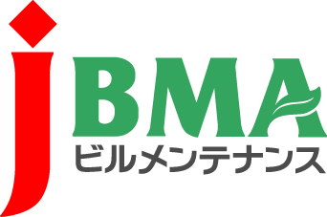
全協文書第B17-0061号
平成29年8月29日
各正会員の皆様

公益社団法人全国ビルメンテナンス協会
会 長 一 戸 隆 男

全国協会報告について
（平成29年度8月版）

拝啓 時下益々ご盛栄のことと、お慶び申し上げます。日頃より、弊会の事業運営につきましては、ご理解とご協力を賜りまして厚く御礼を申し上げます。
先般7月28日、平成29年度定時総会を開催し、4つの各議案について、審議され、全て原案どおりご承認をいただきました。
また、報告事項として、4月の定例理事会でご承認をいただいております「平成29年度事業計画」についても、改めてご説明させていただきました。
さらに、代議員から寄せられた質問に対する回答もさせていただきました。
このたびこれらの主要な部分を抜粋し、分かりやすくまとめましたので、「公益社団法人 全国ビルメンテナンス協会報告」としてご案内致します。
つきましては、引き続き、弊会事業へのご理解とご協力の程、何卒宜しくお願い申し上げます。
敬具

・・・・・・・・・・・・・・・・・・・・・【本件に関するお問い合わせ先】・・・・・・・・・・・・・・・・・・・・・・・・
公益社団法人 全国ビルメンテナンス協会 事務局 伊林
〒116-0013 東京都荒川区西日暮里5-12-5 ビルメンテナンス会館5階
TEL 03-3805-7560 FAX 03-3805-7561 t_iba@j-bma.or.jp

